东风牌DFH5180XLCBX1DV型冷藏车
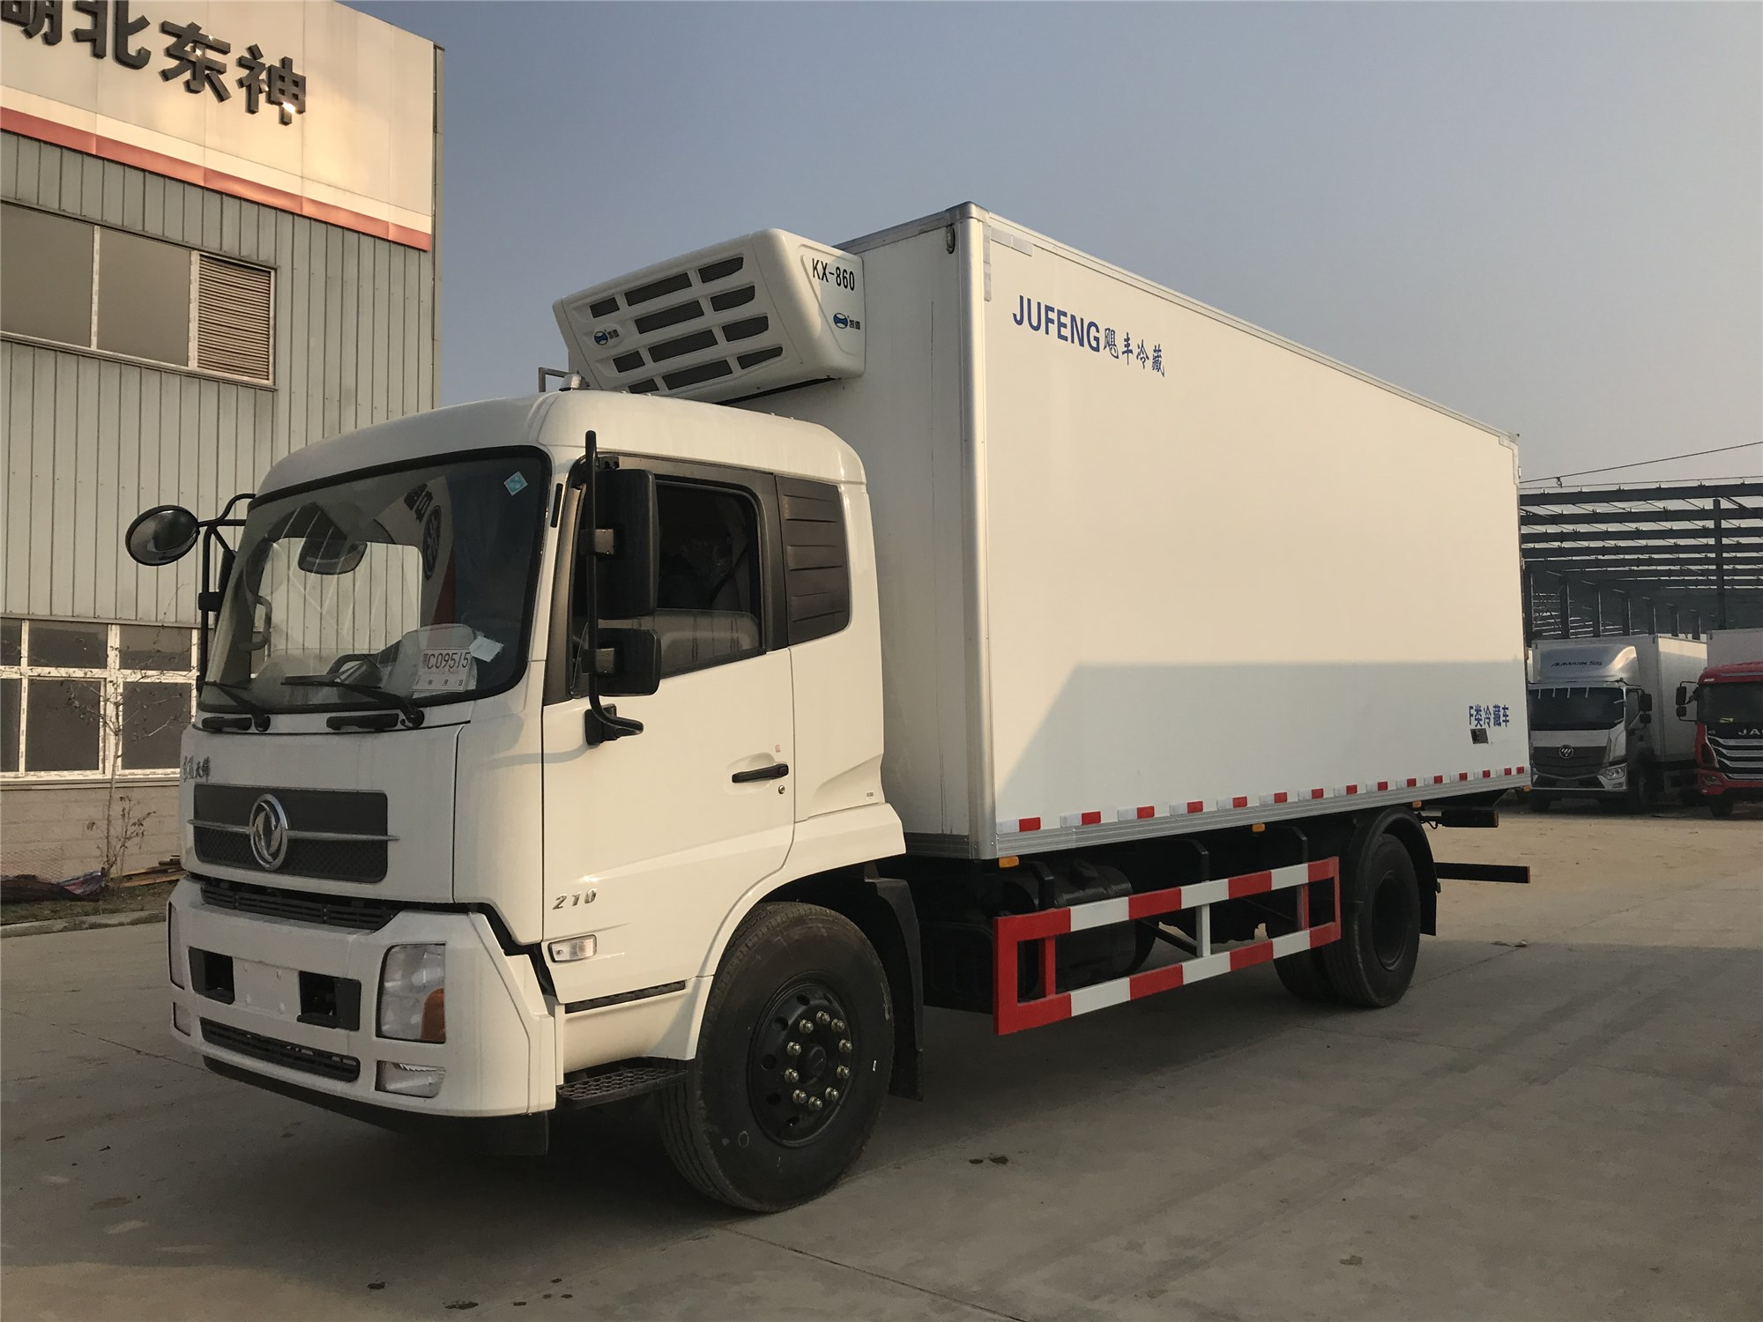
【整车技术参数】
产品商标 | 东风牌 |  |  | 产品名称 |  | 冷藏车
整车型号 | DFH5180XLCBX1DV |  |  | 底盘型号 |  | DFH1180BX1DV
总质量(Kg) | 18000 |  |  | 驾驶室准乘人数(人) |  | 3
额定载质量(Kg) | 9905 |  |  | 轴数 |  | 2
整备质量(Kg) | 7900 |  |  | 轴距 (mm) |  | 4700、5000
轮胎数 | 6 |  |  | 生产企业 |  | 东风商用车有限公司
【燃油公告尺寸】
配置： | 发动机型号 |  | 整车尺寸 |  |  | 箱体尺寸
配置一 | ISB180 50 |  | 8600×2600×3920 |  |  | 6100×2440×2400
配置二 | ISB180 50 底盘14.5万 |  | 9000×2600×3920 |  |  | 6550×2440×2400
配置三 | ISB210 50 |  | 8600×2600×3720 |  |  | 6100×2440×2200
配置四 | ISB210 50 底盘15.3万 |  | 9000×2600×3920 |  |  | 6550×2440×2400
【底盘配置】：排半手动可翻转驾驶室、10.200R16钢丝胎、电动门窗、空调、动转、断气刹、ABS、中控锁、遥控钥匙、气囊座椅刹车自调臂、可调大灯、法士特8档变速箱、发动机有180马力或者210马力可选择。
【上装配置】：飓丰冷藏车箱体是采用先进的木质工艺、断桥隔热技术！箱板是由镀锌管骨架加上环保防水木板用螺丝连接，中间8CM保温板填充、加厚3.0玻璃钢，高强度粘合剂、热压成型，外框采用304不锈钢、加厚铝型材包边、27不锈钢大门锁、配件，箱体拼接出来不打胶无缝隙，降温速度快、散温慢、保温效果好，门带斜边，副梁是510大梁钢一次性折成，用压板锁紧，侧护网和后保险杠一次性成型,用螺丝锁紧。
品牌 |  | 型号 |  |  | 价格
飓丰 |  | JF760 |  |  | 20000
飓丰 |  | JF860 |  |  | 22000
凯雪 |  | KX860 |  |  | 27000
凯雪 |  | KX960 |  |  | 29000
冷王 |  | SV800 |  |  | 38000
冷王 |  | T800 |  |  | 84000
开利 |  | C700 |  |  | 33000
开利 |  | 750S |  |  | 80000
开利 |  | 850S |  |  | 85000
上装明细 |  | 单价/米 |  |  | 价格
标箱 |  | 5000/6.1/6.55 |  |  | 30500/32750
肉钩 |  | 6000/6.1/6.55 |  |  | 36600/39300
通风槽 |  | 1000/6.1*6.55 |  |  | 6100/6550
单侧门 |  | 1000/个 |  |  | 1000
割顶3000元 |  | 肉钩长25元个短20元个

